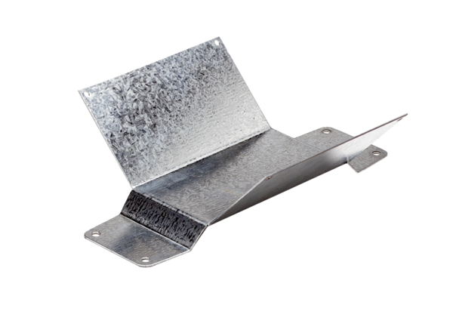Stopa montażowa FUM 25Opakowanie jednostkowe: 1 sztukaAsortyment: C
Numer artykułu: 0036.0005Producent: MAICO

